Solheim bofellesskap

Kommune | Nord-Odal
Eierform | Kommunalt
Byggherre | Nord-Odal kommune
Arkitekt | As Arkitema
Lokalisering | Utenfor Sand sentrum
Boform | Sykehjem
Antall boenheter | 16
Areal pr. boenhet | 28 m2
Areal fellesrom i bogruppen per boenhet | 12m2
Totalt areal BRA | 1 148 m2
Ferdigstilt: | Februar 2000

Kort beskrivelse
Solheim bofellesskap ligger ca. en halv km. utenfor Sand sentrum, kommunesenteret i Nord Odal. Demenskollektivet ligger som et frittstående bygg, huser 16 beboere og er hjemlet som sykehjem. I tillegg er det et rom til avlastning for hjemmeboende.

Foto:Arkitema

Organisering/prinsipp
Bygget har flere likhetstrekk med Klippanmodellen (Det nye äldreboendet, Jan Paulsson). Det er ikke bevisst, prosjektet ble utviklet i samarbeid med kommune og brukere. Som svar på deres ønsker er alle boenheter lagt rundt et stort åpent fellesrom. To slike bogrupper er koblet sammen med service og personalfasiliteter. Det gir driftsmessige fordeler, særlig med henblikk på nattevakter. Bygget fremstår eksteriørmessig som to hovedvolum omkranset av boenheter i lavere en-etasjes tilbygg. Inngangspartiet er trukket litt ut og «deler» bygget i to. En søylebåren glassplate fører hefra og inn i bogruppene. Mot denne er service og personalrommene lagt.

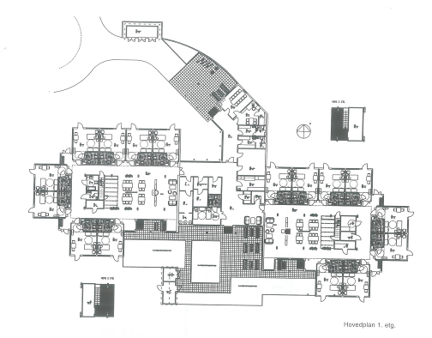

Bogrupper
Fellesrommet er et stort søylebåret oppholdsrom. Her foregår alle fellesaktiviteter. I dette prosjektet er
også kjøkkenet lagt inn i det store rommet mot en service - kjerne. Det gir fordeler, rommet aktiviseres og får en fornuftig møblering. Rundt servicekjernen og søylegangen dannes en vandrerute. Over lager og vvsrom ligger en hems som benyttes til rapportskriving. Personalet kan sitte skjermet uten at de mister oversikten over beboerene.

Prosjekt: Solheim bofellesskap
Åpent sentralrom. Foto: Arkitema
Det er overlys i alle fire hjørner for å gi et godt, naturlig lys ned i rommet. Hjørnene på gulvplan er også åpnet opp med 4 «glassbokser». De tjener som rømningsvei, men gir samtidig små oppholdsplasser. Disse oppsøkes når det er behov for å trekke seg litt tilbake. Særlig blir den med best utsikt benyttet. Beboerne kan gå fritt mellom bo - gruppene.

Boenheter
Alle boenhetene ligger med direkte forbindelse til fellesrommet. Rommene har en fornuftig planløsning. Alle beboere flytter inn med egne møbler med unntak av skap og seng. Det er dør ut i friluft fra boenhetene, men det er ikke tenkt at boenhetene skal ha private uteplasser. Døren er der som rømningsvei.

Skjermet uteareal. Foto: Husbanken

Utearealer
Bofellesskapet ligger på en sydvestvendt gresslette. Det er anlagtet felles inngjerdet uteareal med utgang fra fellesrom og serviceareal. Her kan beboerne gå ut alene. Det var driftsmessig et ønske om en inngang til hagen også utenfra. Det kunne enkelt vært løst med en hageport, men man fryktet det ville virke unødig ledende for beboerne. Løsningen ble i stedet å lage en skjult gjennomgang gjennom bodbygget som ligger i forlengelsen av gjerdet.

Oppsummering
Prosjektet vises som et eksempel på Klippanmodellen. Lignende prosjekter kjenner vi fra Nedre Eiker og Karasjok. I Sand har man eksteriørmessig langt på vei lykkes med å gi dette bofellesskapet boligkarakter. Det glir godt inn i omkringliggende boligmiljø. Interiørmessig er det vanskeligere å oppfylle målsettingen om å gi det store rommet «hjemlighet». Kjøkkenet bidrar, men samtidig gir detaljer som søyleutforming og lampevalg inntrykk av institusjon. Personalet utrykker at løsningen fungerer godt i forhold til brukergruppen.

